– Termes de Référence –
Etude sur la planification spatiale et économique des bénéfices multiples de la REDD+ en République du Congo

Objectif : démontrer l’importance économique des bénéfices multiples de la REDD+ en République du Congo, en termes de contribution au développement d’une économie verte au niveau national ainsi et bien-être socio-économique local, d’une manière qui puisse informer la prise de décision au niveau national en termes de planification spatiale.
Contexte : Le processus REDD+ fournit aux pays l’opportunité de développer de nouvelles sources de revenus basées sur la gestion durable de leurs forêts, favorisant ainsi la transition vers une économie verte. La protection des forêts offre, en plus des paiements pour le carbone, des bénéfices relatifs aux services écosystémiques variés que les forêts fournissent aux communautés forestières locales, ainsi qu’à la population nationale plus largement. Le concept de service écosystémique aide les décideurs à prendre conscience que les forêts sont plus qu’un endroit où poussent des arbres. Dans le passé, il est arrivé que des décisions portant sur l’utilisation des terres soient prises selon des considérations économiques très partiales (souvent court-termistes), ignorant de nombreuses valeurs des forêts autres que le bois. Cependant, les bénéfices multiples apportés par les écosystèmes forestiers commencent désormais à être compris. Néanmoins, les politiques actuelles (ou leur mise en œuvre) reflètent peu les nombreuses fonctions des forêts. Il est donc important d’assurer une reconnaissance complète de la valeur de ces bénéfices, ainsi que du potentiel de la REDD+, lorsque les décisions de planification de l’usage des terres sont prises à haut niveau.
Résultat escompté : Une étude spatialisée démontrant les bénéfices économiques de la forêt, qui puisse être utilisée appuyer la REDD+ auprès des décideurs au plus haut niveau. Cette étude devra démontrer le potentiel de développement durable et de diversification du secteur forestier national, et les bénéfices qui pourraient en découler aussi bien pour l’économie nationale que pour le bien-être socio-économique local. A l’issue de cette étude, les capacités nationales en matière d’évaluation économique et de cartographie des bénéfices multiples de la REDD+ auront été renforcées, permettant ainsi une appropriation réelle des résultats.

Les études proposées contribuent à la réalisation des éléments suivants du Programme National pour la REDD+:

Résultat 2. Le pays est prêt pour la mise en oeuvre de réformes structurelles et investissements REDD+, avec la prise en compte de sauvegardes[R-PP : Composantes 2 et 3]

2.1 Adoption d’une stratégie nationale REDD+ quiest préparée sur la base d’analyses de qualité
et de consultations participatives

2.4 Les dimensions, risques et sauvegardes sociales& environnementales de la REDD+ sont bien
analysés et définis de façon participative

Résultat 3. Un système d’information et de suivi global de la REDD+ est fonctionnel

3.2 Accord entre les parties prenantes pour le suivi des bénéfices et risques de la REDD+ (notamment sur des aspects sociaux, environnementaux et de gouvernance) avec le renforcement des capacités de suivi.
3.2 Conception du système d’information et de suivi des bénéfices et impacts multiples de la REDD+ ; renforcement institutionnel (Observatoire indépendant REDD+)

Identification des risques et mesures opérationnelles d’atténuation :
Risque : Les niveaux actuels de compréhension et les besoins en termes de renforcement des capacités signifient qu'il existe certains risques inhérents de ne pas pouvoir remplir les exigences imposées par la CCNUCC.
Mesures d’atténuation : La capacité nationale de réponse aux exigences de la CCNUCC, notamment par rapport au suivi forestier et aux mesures de sauvegarde, sera renforcée à travers les résultats 2.4, 3.1 et 3.2 de ce programme national.

Equipe : En collaboration avec la Coordination Nationale REDD (CN-REDD) et sous la supervision de son coordonateur, le PNUE fournira des experts dans le domaine de la biodiversité forestière, des bénéfices multiples et des risques liés à la REDD+, des sauvegardes environnementales REDD+ et des Systèmes d’Information sur les Sauvegardes, des SIG, des analyses spatiales et de scénarios, tels que nécessaires pour la réalisation de ces études. Ces experts internationaux, soutenus par un panel d’experts en économie et développement, auront une bonne expérience en matière de renforcement des capacités dans le contexte du programme ONU-REDD et travailleront en étroite collaboration avec la Coordination Nationale REDD, y compris les experts du PNUE et de la FAO basés à Brazzaville, ainsi que l’expert en matière de garanties sociales et environnementales, pour la réalisation de l’étude et la formation des experts juniors de la CN- REDD de la République du Congo à mener les enquêtes (et potentiellement l’analyse de données).

Cadre méthodologique général :

En lien avec le programme national ONU-REDD de la République du Congo et conformément à la notion de « bénéfices multiples » préconisée par le texte des négociations de la CCNUCC, cet ensemble d’études propose d’estimer le potentiel économique des bénéfices de la forêt en termes de carbone, mais également en termes de biodiversité et de services écosystémiques. Ces deux dimensions peuvent être étudiées à deux échelles, à la fois au niveau national pour leur contribution aux objectifs de développement du pays à long terme, ainsi qu’au niveau local pour leur contribution bien-être socioéconomique des communautés vivant à l’intérieur et autour de la forêt.
Une étude de faisabilité pour « l’évaluation économique de l’économie verte en République du Congo » conduite en 2013 a conclu que la collecte de données primaires – qui font gravement défaut - et la modélisation spatiale de certains services écosytémiques clés étaient des étapes essentielles pour qu’un tel exercice procure des résultats suffisamment robustes.
Le tableau suivant présente les différents axes de travail qui permettraient de développer un panorama complet des bénéfices économiques que la REDD+ peut apporter en termes de carbone d’autres valeurs, aux niveaux local et national. La cartographie est une activité transversale permettant d’ajouter une dimension spatiale aux résultats obtenus.
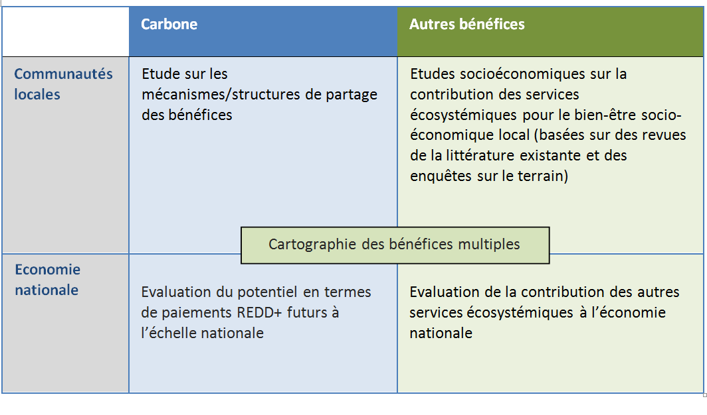
Les termes de référence faisant l’objet du présent document ne concernent que deux (02) des cinq (05) axes de travail à savoir l’étude sur la contribution des services écosystémiques au bien-être socio-économique local et la cartographie des bénéfices multiples. L’étude sur les mécanismes/structures de partage des bénéfices est d’ores et déjà couverte par un projet de l’Institut Européen des Forêts prévu pour 2014. L’évaluation du potentiel de la REDD+ en termes de paiements pour le carbone bien qu’essentielle pour déterminer la valeur totale des forêts, n’est à ce jour pas réalisable et nécessitera une clarification préalable des négociations sur le financement d’un mécanisme REDD+ au sein de la CNUCC.
La façon dont les différentes composantes contribuent à la composante finale d’évaluation de la contribution des services écosystémiques autres que le carbone à l’économie nationale est résumée ci-dessous.
2014 | 2015
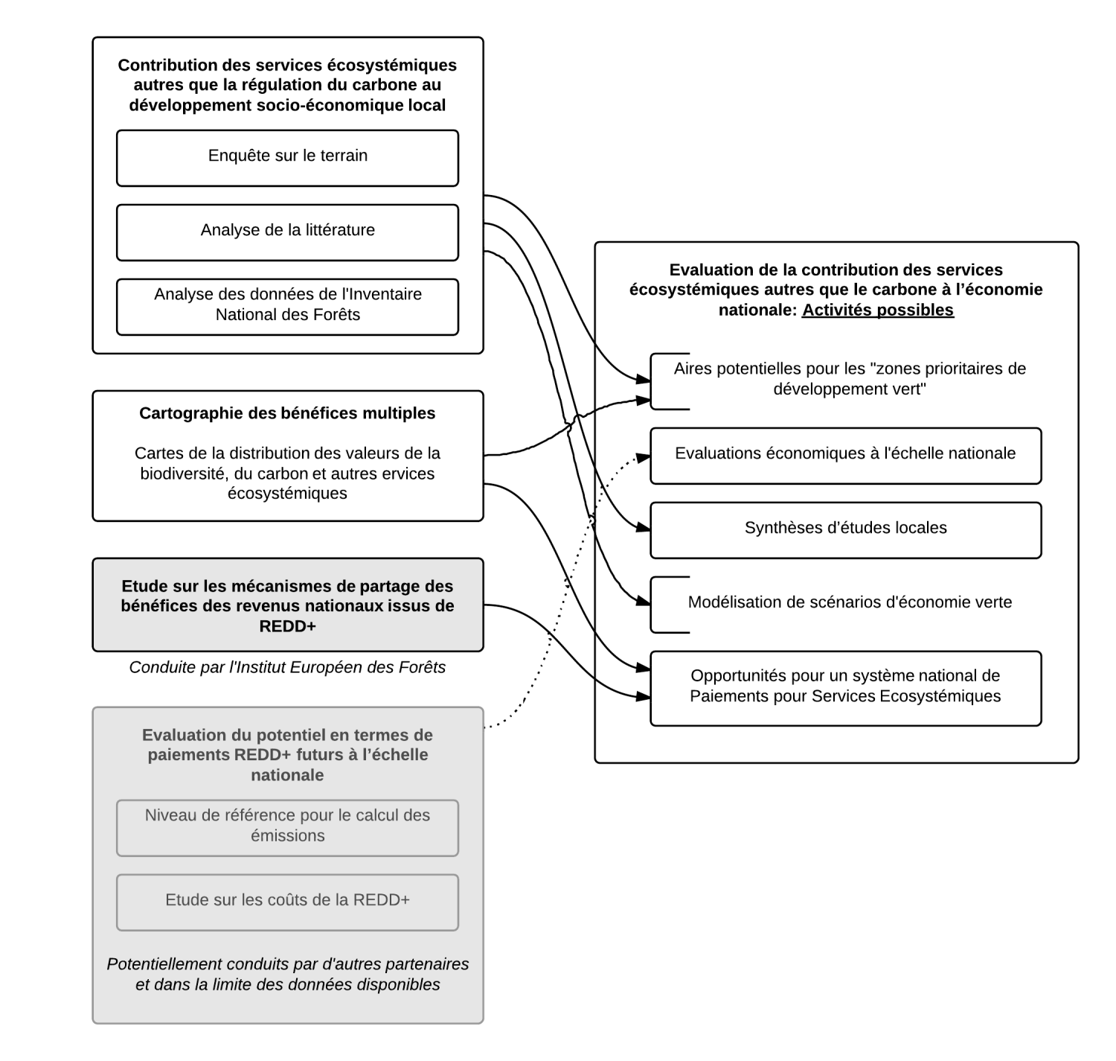

Ces termes de référence décrivent les composantes suivantes :
Composante I - La collecte et l’analyse de données quantitatives sur la contribution des services écosystémiques au bien-être socioéconomique des communautés forestières locales (la définition exacte d’un foyer/d’une communauté forestier(e) sera déterminée au début de l’étude et informera le choix des points d’échantillonage).
Composante II - La cartographie des bénéfices multiples à l’échelle nationale (biodiversité, carbone et autres services écosystémiques) pour la planification spatiale de la REDD+. Cette étape permettra de réaliser un pont entre les données socio-économiques récoltées au niveau local et les politiques de planification spatiale, afin d’informer la planification de la stratégie nationale mais aussi de communiquer sur le potentiel des bénéfices multiples de la REDD+ à travers des cartes, y compris auprès des communautés locales. Elle permettra également de nourrir l’analyse réalisée au cours de la composante B en spatialisant certaines des analyses (par exemple, en déterminant le potentiel pour de nouveaux pôles de croissance durables, sur le modèle de Pokola dans le département de la Sangha)
Composante III - L’évaluation du potentiel de la REDD+ (carbone et bénéfices multiples) pour l’économie nationale. Cela comprendra le potentiel pour le développement durable à travers notamment la diversification du secteur forestier vers d’autres usages que le seul bois d’œuvre, et des recommandations concernant la mise en place éventuelle d’un système de PSE à l’échelle nationale. En fonction de la disponibilité des fonds et de l’intérêt, un exercice de modélisation des conséquences d’un tel scénario de mise en œuvre de la REDD+ par rapport à un scénario en continuité avec l’état actuel des choses pourra également être conduit pour des variables macro-économiques, sociales et environnementales (Modèle du type T21). Les activités possibles pour cette composante finale sont brièvement décrites dans ces ToRs, mais leur détail reste à décider en fonction des priorités du pays et des résultats des premières composantes.

Calendrier indicatif des activités | 2014 |  |  |  | 2015
Calendrier indicatif des activités | T1 | T2 | T3 | T4 | T1 | T2 | T3 | T4
Etudes socioéconomiques sur la contribution des services écosystémiques au niveau local
Cartographie des bénéfices multiples
Evaluation de la contribution des autres services écosystémiques à l’économie nationale
Etude sur les mécanismes/structures de partage des bénéfices (EFI)

Composante I - Etude sur la contribution des services des écosystèmes pour le bien-être socio-économique local

Le but de cette partie de l’étude est de démontrer la contribution potentielle des bénéfices multiples de la REDD+ en République du Congo au bien-être socio-économique local, dans l’optique d’une meilleure prise en compte de ceux-ci dans les processus de décision sur l’utilisation du territoire et la planification économique aux niveaux local et national.

Objectifs
Cette composante aura deux objectifs, (i) la production de données de qualité sur l’utilisation des services écosystémiques (autres que le carbone) par les communautés forestières qui participent bien-être socio-économique local, afin d’aider l’analyse spatiale et l’évaluation économique de ces services au niveau national et (ii) le renforcement des capacités des experts juniors de la CN-REDD (environ 10 personnes) sur ces questions. La notion de bien-être socioéconomique local fait ici référence aux moyens de subsistance des communautés forestières, mesurés par le volume de produits forestiers sur les marchés (et de produits dépendants indirectement des services écosystémiques forestiers) ainsi que la consommation directe.
Cette étude devra faire le lien avec les autres enquêtes en cours auprès des ménages, notamment celle sur les moteurs de la déforestation ainsi que les données socio-économiques récoltées lors de l’Inventaire Forestier National. Au cours de la Composante B, il sera possible d’extrapoler depuis cet échantillon représentatif, en tenant compte des variations sous-jacentes des facteurs-clés et en ajoutant la valeur des paiements pour le carbone issue de l’axe A une fois celle-ci obtenue.

Méthodologie
Bien que les forêts soient la source de nombreux services écosystémiques, cette étude se concentrera sur les bénéfices plus tangibles qui peuvent être quantifiés et évalués, si possible de façon monétaire. Les bénéfices couverts par l’étude seront donc, dans la mesure du possible en fonction des données disponibles, les suivants (les valeurs pour le carbone ne font pas partie de l’analyse) :
- Produits Forestiers Non Ligneux
- Evitement des dommages (sédimentation et inondations locales)
- Qualité de l’eau (notamment destinée à la consommation)
- Boisde chauffage, charbon et bois de construction (bois de construction, etc)
- Valeurs culturelles et éco-touristiques
- Autres services : par exemple la pollinisation des cultures et les bénéfices climatiques locaux, notamment l’apport du brouillard en termes d’apport en eau, le contrôle de l’abondance de nuisibles et d’insectes (impacts sur la santé) (il faut noter que pour l’évaluation de ces derniers, il n’y aura pas de nouvelle collecte de données sur le terrain, mais il sera fait usage de la littérature existante et d’études précédentes)

Pour chacun de ces bénéfices :
(i) Les résultats de l’Inventaire Forestier National, et tout particulièrement des données issues des fiches de collecte des données biophysiques et socio-économiques, notamment la Fiche F6 « Produits et services forestiers » devront être explorés pour déterminer dans quelle mesure ils peuvent servir à estimer la valeur de ces bénéfices pour les communautés locales.
(ii) Des enquêtes supplémentaires d’évaluation rapide pourront seront effectuées auprès d’un échantillon représentatif de communautés, puis ajoutées aux données de l’inventaire. La collecte des données aura lieu dans 10 Départements du pays à savoir : la Likouala, la Sangha, la Cuvette, la Cuvette-Ouest, les Plateaux, le Pool, la Bouenza, la Lékoumou, le Niari et le Kouilou. Les données exactes qui demandent d’être récoltées lors de ces enquêtes restent à déterminer et dépendent de celles déjà disponibles dans l’Inventaire Forestier National, ainsi que les exigences pour mener une évaluation économique des bénéfices de la forêt. Par exemple, l’aire forestière utilisée par la personne interrogée est une donnée essentielle si l’on veut calculer les valeurs par hectare. Les données de marché également doivent être rassemblées localement, comme les prix, la distance jusqu’au marché ainsi que le temps passé à collecter les produits forestiers. Le questionnaire pour la collecte des données et le protocole d’évaluation seront constitués par les ’experts internationaux, puis expliqués aux « experts juniors » lors d’une formation dédiée, avant leur application sur le terrain.
(iii) Des méthodes d’évaluation économique seront utilisées pour déterminer la valeur d’usage direct des services d’approvisionnement, la valeur d’usage indirect des services de régulation et celle des services culturels. Les services culturels comprennent le tourisme ainsi que les valeurs sociales plus larges. Les valeurs sociales (telles que l’importance rituelle) associées aux forêts sont plus difficiles à évaluer monétairement. Cependant, des informations semi-quantitatives (telles que aucune/certaine valeur, peu importante/très importante), combinées avec les raisons de leur importance et les caractéristiques physiques du site, peuvent être consignées, et leur monétarisation envisagée.
Des méthodes d’évaluation économique ont été développées afin d’estimer la valeur des biens et des services environnementaux. Ces méthodes tentent généralement d’évaluer la Valeur Economique Totale de ces bien et services en distinguant valeur d’usage direct, valeur d’usage indirect et valeur d’existence ou de non-usage.
En général, les services écosystémiques de production (i.e. les valeurs d’usage direct) sont évalués en utilisant le prix de marché ; les services écosystémiques de régulation (correspondant aux valeurs d’usage indirect) par une évaluation des coûts évités ou des coûts de remplacement et les services écosystémiques culturels (majoritairement des valeurs de non-utilisation) en utilisant les valeurs déclarées et en révélant les préférences de la population par des méthodes d’évaluation contingente, ou les dépenses dans certains cas comme l’éco-tourisme. Enfin pour certains services, il pourra s’avérer que les circonstances locales conduisent au besoin d’adopter une approche non-monétaire pour leur évaluation (par exemple, s’agissant des forêts sacrées).
Le choix des méthodes les plus pertinentes sera fait en collaboration étroite avec la CN-REDD, après une formation introductive délivrée aux « experts juniors » sur le sujet. Les questions de l’enquête d’évaluation rapide refléteront quelles sont les données requises selon les méthodes d’évaluation économique choisies. Avant présentation des résultats, une introduction à l’application de ces méthodes sera également donnée aux experts juniors afin de permettre une revue critique de ceux-ci.

Activités :
- Atelier de lancement à Brazzaville avec la présence de l’expert international économiste de l’environnement
- Analyse des données de l’IFN (Fiche 6) et analyse des lacunes
- Formation des experts juniors à la collecte des données restantes (Atelier de formation à Brazza)
- Collecte des données dans chaque département par un expert junior
- Analyse avec l’ensemble des données
- Atelier de validation

Produits:
- Un rapport détaillé exposant les valeurs des bénéfices des forêts tels que présentés ci-dessus, basé sur les conclusions de l’enquête. Un document Excel contiendra les données codées issues de l’enquête.
- 10 experts juniors formés aux techniques de collecte et d’analyse des données et aux méthodes d’évaluation économique

Suggestion d’équipe :
Sous la supervision du Coordonnateur National, l’étude sera réalisée par l’équipe composée comme suit :
- Expert(s) international(aux) en économie de l’environnement/ enquêtes auprès des foyers ruraux
- Expert international sur la REDD+ et les bénéfices multiples
- Equipe de 10 “experts juniors” de la CN-REDD pour la collecte de données supplémentaires

Composante II - Etude de cartographie des bénéfices multiples (biodiversité, services écosystémiques) pour la planification spatiale de la REDD+ en République du Congo

Cette partie de l’étude vise à apporter les données spatiales nécessaires à l’analyse du potentiel des bénéfices multiples de la REDD+, à la fois pour l’économie nationale et pour le développement socio-économique local. La cartographie ainsi réalisée pourra également informer la planification spatiale de la REDD+ et la mise en œuvre des sauvegardes nationales.

Objectifs
- La cartographie des bénéfices multiples potentiels à travers la production de jeux de données spatiaux à l’échelle nationale a pour but d’informer la planification spatiale des piliers de la stratégie nationale REDD+ (plan d’affectation des terres, utilisation durable des ressources), des sauvegardes et la définition d’aires prioritaires pour les investissements REDD+.
Cette cartographie apportera aussi des informations sur la mise en œuvre initiale des garanties environnementales telles qu’exprimées par la CCNUCC (FCCC/CP/2010/7/Add.1), notamment sur les questions de forêt naturelle, et d’aires importantes pour la conservation de la biodiversité forestière.
Enfin, cette information pourra contribuer à la constitution de niveaux de référence en matière de bénéfices multiples pour la mesure des impacts positifs ou négatifs de la REDD+ et, par là, au développement d’un Système National d’Information sur les garanties

- Le renforcement des capacités de 13 techniciens de la cellule MNV (dont 3 experts seniors ayant bénéficié de la formation en SIG et télédétection à l’INPE au Brésil) sur les jeux de données et les méthodologies utilisées, ainsi que les questions de planification spatiale de la REDD+ et les dimensions spatiales de la mise en œuvre et du suivi des garanties environnementales de la REDD+

Activités
- Un atelier de consultation avec les décideurs sur les jeux de données pertinents et les analyses requises, comprenant la confrontation avec les jeux de données existants au niveau national et international par l’utilisation de techniques de cartographie participative.
- Analyse des données de l’IFN pour la production de cartes des bénéfices multiples et des aspects spatiaux de la mise en œuvre des sauvegardes, et ajout si besoin de données issues de sources internationales (UICN, PNUE etc…). Une dizaine de cartes et analyses consécutives seront produites, parmi les suivantes, en fonction des besoins exprimés lors de l’atelier de consultation et des données disponibles :
  - Richesse, endémisme, répartition des menaces pour les taxa possibles, y compris pour les espèces protégées par les lois et politiques de la République du Congo et les espèces charismatiques présentant un intérêt pour l’écotourisme
  - Répartition de l’importance de la protection des forêts pour les services écosystémiques (en fonction des données disponibles)
  - En fonction des résultats de la Composante D, représentation spatiale des valeurs des services des écosystèmes pour les communautés locales
  - Analyse de la relation spatiale entre biodiversité et services des écosystèmes avec des cartes du carbone (données issues de l’IFN si possible, sinon sur la base de jeux de données carbone internationaux)
  - Analyse de la relation entre carbone, biodiversité et pression humaine, usages des terres et désignations foncières dans l’optique d’une contribution en données spatiales aux politiques pertinentes telles que diversification de l’économie forestière, délimitation d’une Réserve forestière de l’Etat, application de la gestion durable des forêts, en fonction des besoins identifiés
  - Cartes répondant aux besoins en informations spatiales identifiés pour la mise en œuvre et le suivi des sauvegardes nationales (cartographie des forêts naturelles, des peuples autochtones)
  - Cartes et données répondant aux besoins additionnels identifiés, dans la mesure du possible.
- Trois sessions de formation (1x3 jours, 1x10 jours et 1x5 jours) de techniciens nationaux à la planification spatiale de la REDD+ par l’utilisation de SIG pour la cartographie des bénéfices multiples. Ces sessions seront organisées à Brazzaville et ne feront usage que de logiciels SIG en libre accès.
- Analyse de l’approche nationale des garanties/sauvegardes de la REDD+en République du Congo, en collaboration avec les experts nationaux concernés lors d’un déplacement à Cambridge, afin de créer des produits cartographiques qui informeront le travail national sur les garanties REDD+. Cette session rejoint l’ambition de prise en compte de la planification spatiale dans la réalisation de l’EESS/SESA, dont les objectifs comprennent une « analyse de l’importance des impacts potentiels de la stratégie REDD+ et leur disposition dans l’espace afin de permettre une hiérarchisation et une spatialisation des effets de REDD+ sur l’environnement et le milieu humain ».
- La production d’un rapport final sur les cartes créées et les implications pour le programme national en terme de planification spatiale des actions REDD+ telles que prévues dans la stratégie, et pour les aspects spatiaux de la mise en œuvre des sauvegardes

Produits
- Un rapport final présentant les différentes cartes produites et expliquant la pertinence de la planification spatiale de la REDD+ pour la réalisation des bénéfices multiples et la mise en œuvre et le suivi des garanties
- Outils de communication à l’usage des communautés locales : livret présentant les conclusions du rapport de façon accessible, en français et en langues locales, posters de grande taille pouvant servir à la sensibilisation sur ces thèmes.
- 13 techniciens nationaux formés à la planification spatiale de la REDD+ par la cartographie des bénéfices multiples et des sauvegardes

Suggestion d’équipe:
Sous la supervision du Coordonnateur National, l’étude sera réalisée par l’équipe composée comme suit : Un expert international sur REDD+ et les bénéfices multiples
- Un expert/formateur international SIG
- Trois (03) Expert en SIG de la Cellule MRV nationale (co-formateurs)
- Equipe de 10 techniciens de la Cellule MRV du Ministère des Forêts

Composante III - Evaluation de la contribution des bénéfices multiples à l’économie nationale (description indicative)

Activités
Sur la base des données dégagées dans les Composantes B et E, les questions parmi les suivantes pourront être abordées :
- Évaluation nationale de la valeur des forêts pour l’économie forestière – potentiel pour la diversification du secteur, notamment à travers les PFNLs – miel, chenilles, ainsi que les chaines de valeurs (analyse sectorielle ainsi que de l’usage agrégé local, carbone et autres services écosystémiques, en évitant de compter les éléments en double)
- Opportunités de développement durable des forêts
- Opportunités de constitution de « pôles de développement vert » autour de la REDD+ - notamment par la création des métiers verts liés à la mise en œuvre de la REDD+
- Opportunités de mise en place de paiements nationaux pour les services environnementaux (PES), basés sur l’évaluation et la cartographie des services forestiers écosystémiques
Modélisation de scénarios de développement vert, notamment par l’utilisation de modèles tels que T 21 du Millenium Institute

L’estimation ainsi réalisée pourra apporter des éléments de réponse sur la valeur des services écosystémiques forestiers pour l’ensemble de la République du Congo (NB : l’étude ne permettra pas a priori une analyse de la Valeur Economique Totale de la forêt, qui requerrait une analyse supplémentaire des services écosystémiques pour les populations urbaines et l’impact sur l’économie au sens large, via les chaînes de valeur sectorielles, qui va au-delà de l’exercice présenté ici. Cependant, une modélisation de type T21 pourrait apporter des éléments de réponse sur ces effets multiplicateurs pour l’économie nationale sur le long terme )

Les communautés forestières peuvent comprendre les peuples habitant la forêt ainsi que les peuples dépendants des forêts. Cependant, dans le cadre de ce travail, les peuples dépendants des forêts ne seront inclus que s’ils habitent à proximité de la forêt.

